Министерство науки и высшего образования Российской Федерации

Федеральное государственное бюджетное образовательное учреждение высшего образования

«Ковровская государственная технологическая академия имени В. А. Дегтярёва»

Факультет Автоматики и Электроники

Кафедра Приборостроение

**МОДУЛЬ 2**

**Руководитель:** Травкин Д. Н.

**Исполнитель:** студент группы У-120

Мартынов Р.С.

Ковров 2022

1. Отсортировать по возрастанию заданный массив чисел, исключив отрицательные числа. Описать и использовать функцию сортировки.

#include <iostream>

#include <random>

#include <ctime>

using namespace std;

void bubbleSort(int *arr, int size) {

for (int i = 1; i < size; i++) {

for (int j = 1; j < size; j++) {

int current = arr[j];

int prev = arr[j - 1];

if (current < prev) {

arr[j - 1] = current;

arr[j] = prev;

}

}

}

}

int main()

{

int N=10;

int *arr = new int[N];

cout<<"Исходный массив: "<<endl;

for(int i=0;i<N;i++){

arr[i] = -10 + (rand() % ( 20 + 1 ) );

cout<<arr[i]<<" ";

}

cout << endl;

bubbleSort(arr,N);

int lastInsertedIndex = 0;

int *newArr = new int;

for(int i = 0; i < N; i++)

{

int el = arr[i];

if(el >= 0)

{

newArr[lastInsertedIndex++] = el;

}

}

for(int i = 0; i < lastInsertedIndex; i++)

{

cout << newArr[i] << " ";

}

}

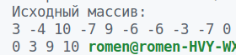

2. Описать функцию Smooth(A,N), заменяющую каждый элемент вещественного массива A размера N на его среднее арифметическое со своими соседями ("сглаживание массива"). Массив A — входной и выходной параметр, N — входной параметр. С помощью этой функции выполнить пятикратное сглаживание данного массива A размера N, выводя на экран результаты каждого сглаживания.

#include <iostream>

#include<random>

using namespace std;

void Smooth(double *arr, int size){

for(int i=0;i<size;i++){

double sum = 0;

int count = 0;

if(i!=0){

count++;

sum+=arr[i-1];

}

if(i!=size-1){

count++;

sum+=arr[i+1];

}

sum+=arr[i];

count++;

arr[i] = sum/count;

}

}

int main()

{

int N=10;

double *arr = new double[N];

cout<<"Исходный массив: "<<endl;

for(int i=0;i<N;i++){

arr[i] = -10 + ( rand() % ( 20 + 1 ) );

cout<<arr[i]<<" ";

}

cout<<endl;

for(int i=0;i<5;i++){

cout<<i+1<<" smooth:"<<endl;

Smooth(arr, N);

for(int j=0;j<N;j++){

cout<<arr[j]<<" ";

}

cout<<endl;

}

}

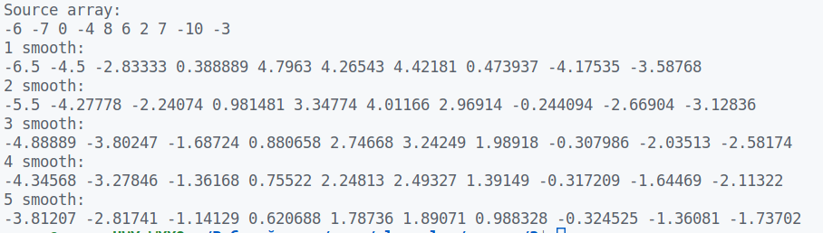

3. Дана строка символов. Слова в строке отделяются друг от друга одним пробелом. Поменять местами самое длинное и самое короткое слово.

#include <iostream>

#include <vector>

#include <stdio.h>

#include <string.h>

using namespace std;

int main()

{

char str[] = "Hello i am Roman!";

vector<char *> words;

cout << "Исходная строка: " << endl;

cout << str << endl;

char *token = strtok(str, " ");

while (token != NULL)

{

words.push_back(token);

token = strtok(NULL, " ");

}

int minIndex;

int minValue;

int maxIndex;

int maxValue = 0;

for(int i = 0; i < words.size(); i++)

{

char *el = words.at(i);

int length = strlen(el);

if(length > maxValue)

{

maxValue = length;

maxIndex = i;

}

if(length < minValue)

{

minValue = length;

minIndex = i;

}

}

char *minString = words.at(minIndex);

char *maxString = words.at(maxIndex);

words.at(minIndex) = maxString;

words.at(maxIndex) = minString;

string resultStr = "";

for(int i = 0; i < words.size(); i++)

{

char *word = words.at(i);

resultStr += word;

resultStr += " ";

}

cout << "Результат: " << endl;

cout << resultStr << endl;

}

